适用技术项目立项书
- 项目简介
南部生活将在福州故乡农园开展适用技术项目研究，该项目旨在将人们聚集在故乡农园，一起动手探索。
二、项目目标
适用技术研究中心的工作分为几块：1、编辑适用技术杂志，整理社区的实践和国内外的实践经验；2、组织技术培训，并把培训过程视频记录下来，建设适用技术网站，用于传播和交流；3、推动社区内部造血，让大家能参与到生产的过程中，创造小而美的产品；4、邀请国内外实践者进行交流并举行论坛活动。
三、项目计划与预算
1、适用技术中心建设：
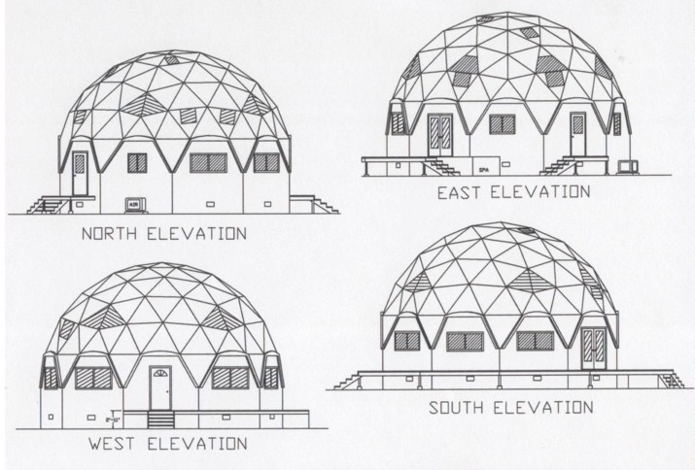
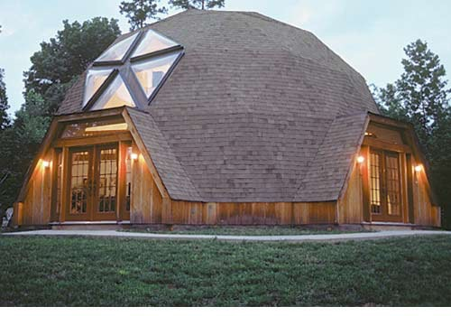
计划在故乡农园以geodesic dome（测地线穹顶）结构建设适用技术中心。（如下图）
适用技术中心为社区提供技术支持，开发满足生态、生活、生产的技术产品，让大众都能参与到技术的研发和应用，并在其中发挥独特的创造力。
初期建设材料预算：10000元（一万元）
预计建设时间：2016年
2、对外推广平台建设
适用技术网站：适用技术发布交流、生活技术网络教学、工作营纪录发布。
适用技术MOOK（杂志书）：整理国内外适用技术研究和生态村实践，从建筑、能源以及生活生产各个方面实践分主题编辑成册。
启动预算：20000元（两万元）
项目预算共计叁万元整。
3、永续生活工作营
通过组织工作营交流适用技术，集结力量。

